Chủ đề: Giải bài tập tiếng Anh 6
Giải bài tập Unit 12 Video tiếng Anh 6 sách Cánh Diều giúp các em học tốt Tiếng Anh 6.

Giải bài tập Tiếng Anh 6 Unit 12 Video - Monkey Festival

Before you watch
Look at the photo. Circle two words you think you will hear to describe the monkeys.
angry naughty funny colorful big
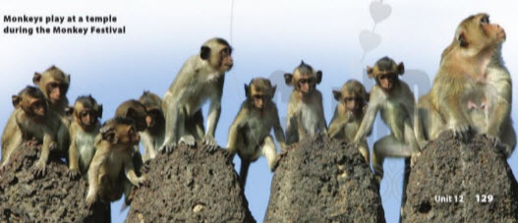
Dịch
Nhìn vào bức hình. Khoanh tròn hai từ bạn nghĩ bạn sẽ nghe để mô tả những con khỉ.
tức giận nghịch ngợm vui nhộn đầy màu sắc lớn
Answer
naughty
funny

While you watch
A. Check your answers to the Before You Watch question.
Dịch
Kiểm tra câu trả lời của bạn cho câu hỏi Trước khi xem.
B. Watch the video again. Circle T for True or F for False.
1. The festival is in Thailand. T F
2. Hanuman is the name of a place. T F
3. Some people at the festival wear costumes. T F
4. Tourists think that the monkeys are dangerous. T F
5. The tourist was angry when the monkey took his sunglasses. T F
Dịch
Xem lại video. Khoanh tròn T cho câu đúng hoặc F cho câu sai.
1. Lễ hội ở Thái Lan.
2. Hanuman là tên của một địa điểm.
3. Một số người tại lễ hội mặc trang phục.
4. Khách du lịch nghĩ rằng những con khỉ rất nguy hiểm.
5. Người du lịch tức giận khi con khỉ lấy đi kính râm của anh ta.
Answer
1. T
2. F
3. T
4. F
5. F

After you watch
Talk with a partner. Do you want to go to this festival? Do you know any other animal festivals?
Dịch
Nói cùng với một người bạn. Bạn có muốn đi đến lễ hội này không? Bạn có biết lễ hội động vật nào khác không?
Answer
This festival is interesting. I would love to participate.
I know the bull festival in Spain
~/~
Giải bài tập Tiếng Anh 6 sách Cánh Diều Unit 12 Explore English: What do you usually do for new year? - Video do Đọc tài liệu tổng hợp, hi vọng sẽ giúp các em học tốt môn Tiếng Anh 6 thật thú vị và dễ dàng.

